Департамент общеобразовательной политики и развития дошкольного образования Минпросвещения России анонсировал поэтапное внедрение с 2024 г. в субъектах Российской Федерации программы Просвещения родителей (законных представителей) детей дошкольного возраста, посещающих дошкольные образовательные организации

Программа, представляет собой документ, направленный на оказание помощи педагогам дошкольного образования в определении содержания и форм просвещения родителей.
Разработка Программы осуществлялась как мера государственной поддержки в части подготовки и внедрения программ просветительской деятельности для родителей детей, посещающих дошкольные образовательные организации (во исполнение пункта 3 перечня поручений Президента Российской Федерации от 14 июня 2022 г. № Пр-1049ГС по итогам заседания Президиума Государственного Совета Российской Федерации 25 мая 2022 г.).

Программа Просвещения выступает инструментом, используя который педагоги дошкольных образовательных организаций могут оперативно находить содержание для подготовки коллективных и индивидуальных просветительских мероприятий, ответов на вопросы родителей о воспитании и развитии детей, выбирать оптимальные формы просвещения, творчески перерабатывать материал с учетом специфики решаемых просветительских задач, особенностей контингента родителей, возникающих образовательных ситуаций и запросов.

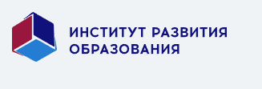
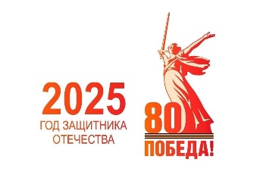
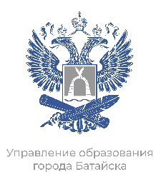

ПРОГРАММА
МЕТОДИЧЕСКОГО ОБЪЕДИНЕНИЯ
руководителей и заместителей заведующих ДОУ города Батайска


«Практики реализации Программы просвещения родителей (законных представителей) воспитанников дошкольных образовательных организаций г.Батайска»

г. Батайск
16 апреля 2025 г.

ПРОГРАММА МЕТОДИЧЕСКОГО ОБЪЕДИНЕНИЯ
руководителей и заместителей, заведующих ДОУ
города Батайска

Место проведения: клубное объединение профессионального развития и общения педагогических работников «Перезагрузка»
Адрес: г. Батайск, ул. Максима Горького, д.101
Дата: 16 апреля 2025 года
Время: 10.00-11.30
Участники: муниципальные координаторы Программы просвещения родителей, представители региональных площадок, заведующие и заместители заведующих ДОУ города Батайска.

Регламент работы:

10.00-10.05 Открытие Методического объединения руководителей и заместителей заведующих ДОУ города Батайска.

10.05-10.20 Яблонская Татьяна Николаевна, ведущий специалист Управления образования города Батайска. Методика работы по реализации программы Просвещения в образовательных учреждениях города Батайска. Видеосюжет «Инклюзивное образование в дошкольном учреждении: проблемы и перспективы».

10.20-10.30 Баландина Людмила Александровна, доцент кафедры дошкольного и начального образования ГАУ ДПО РО "Институт развития образования", кандидат педагогических наук. Региональный план-график организационно-методических мероприятий по внедрению Программы просвещения родителей (законных представителей) воспитанников дошкольных образовательных организаций Ростовской области в 2025 году. Алгоритм описания практики просвещения родителей (законных представителей) воспитанников ДОО.

10.30-10.40 Ничипорюк Елена Антоновна, доцент кафедры дошкольного и начального образования ГАУ ДПО РО "Институт развития образования", кандидат психологических наук. Региональный мониторинг внедрения Программы просвещения.

10.40-10.50 Лукашова Снежана Олеговна, доцент кафедры дошкольного и начального образования ГАУ ДПО РО "Институт развития образования", кандидат педагогических наук. Использование информационно-коммуникативных технологий и цифровых продуктов как условие внедрения программы просвещения родителей (законных представителей) детей, посещающих ДОО.

10.50-10.55 Матвейцева Наталья Анатольевна, заместитель заведующего ММРЦ МБ ДОУ №121. Формирование осознанного родительства, как вектор повышения качества взаимодействия в ДОУ.

10.55-11.00 Бовдуй Елена Викторовна, старший воспитатель ММРЦ МБ ДОУ №3. Клуб «Мы вместе» как форма партнерского взаимодействия педагогов и родителей воспитанников с тяжелыми нарушениями речи и группы риска.

11.00-11.05 Корж Екатерина Владимировна, заместитель заведующего ММРЦ МБ ДОУ №27. Диалоговая площадка позитивного взаимодействия педагогов ДОО с родителями в условиях поликультурного пространства "(СО) участники счастья.

11.05-11.10 Дронь Екатерина Александровна, заместитель заведующего МБ ДОУ №28. "Школа ЭКО-родительства" - шаг в будущее.

11.10-11.20 Подведение итогов.

